 | Министерство науки и высшего образования Российской Федерации  Федеральное государственное бюджетное образовательное учреждение  высшего образования  «Московский государственный технический университет  имени Н.Э. Баумана  (национальный исследовательский университет)»  (МГТУ им. Н.Э. Баумана)

ФАКУЛЬТЕТ _____ИНФОРМАТИКА И СИСТЕМЫ УПРАВЛЕНИЯ___________________________

КАФЕДРА _____СИСТЕМЫ ОБРАБОТКИ ИНФОРМАЦИИ И УПРАВЛЕНИЯ___________________

РАСЧЕТНО-ПОЯСНИТЕЛЬНАЯ ЗАПИСКА

К КУРСОВОЙ РАБОТЕ

НА ТЕМУ:
Моделирование работы хоккейной коробки

Студент ____ИУ5-73Б_____ _________________ _______И.А. Беляев______
(Группа) (Подпись, дата) (И.О.Фамилия)

Руководитель курсовой работы _________________ ____М.В. Чёрненький____
(Подпись, дата) (И.О.Фамилия)

2025 г.
Министерство науки и высшего образования Российской Федерации
Федеральное государственное бюджетное образовательное учреждение
высшего образования
«Московский государственный технический университет имени Н.Э. Баумана
(национальный исследовательский университет)»
(МГТУ им. Н.Э. Баумана)

УТВЕРЖДАЮ
Заведующий кафедрой ___ИУ5____
(Индекс)
______________ ___В.И. Терехов__
(И.О.Фамилия)
«____» _____________ 2025 г.

ЗАДАНИЕ
на выполнение курсовой работы

по дисциплине ___Имитационное моделирование дискретных процессов_________________________ _______________________________________________________________________________________

Студент группы ИУ5-73Б

______________________________Беляев Иван Андреевич_______________________________________
(Фамилия, имя, отчество)

Тема курсовой работы: Моделирование работы хоккейной коробки __________________ __________________________________________________________________________________________

Направленность КР (учебная, исследовательская, практическая, производственная, др.)
__________________________УЧЕБНАЯ____________________________________________________
Источник тематики (кафедра, предприятие, НИР) _____КАФЕДРА______________________________

График выполнения работы: 25% к ___ нед., 50% к ___ нед., 75% к __ нед., 100% к ___ нед.

Задание _Смоделировать процесс работы хоккейной коробки, собрать статистические данные о работе системы, проанализировать и визуализировать результаты. Сделать выводы на основе полученных данных.______________________________________________________________________

Оформление курсовой работы:

Расчетно-пояснительная записка на _28_ листах формата А4.

Дата выдачи задания «____» ______________ 2025 г.

Руководитель курсовой работы _________________ ____М.В. Чёрненький_____
(Подпись, дата) (И.О.Фамилия)
Студент _________________ ____И.А. Беляев_________
(Подпись, дата) (И.О.Фамилия)

Примечание: Задание оформляется в двух экземплярах: один выдается студенту, второй хранится на кафедре.
Содержание
1. Введение 4
2. Постановка задачи 5
3. Описание ключевых показателей эффективности хоккейной коробки 7
4. Описание возможных сценариев работы хоккейной коробки 9
4.1. Сценарий 1. Базовый режим эксплуатации (базовые параметры) 9
4.1.1. Параметры базового сценария 9
4.1.2. Процесс функционирования системы 10
4.2. Сценарий 2. Пиковая нагрузка (ввысокая интенсивность групп) 10
4.2.1. Параметры пиковой нагрузки 10
4.2.2. Особенности работы при перегрузке 10
4.3. Сценарий 3. Частое техническое обслуживание (короткий интервал заливок) 10
4.3.1. Параметры частых заливок 10
4.3.2. Особенности работы при частых заливках 10
4.4. Сценарий 4. Расширенная зона ожидания (увеличенная емкость очереди) 11
4.4.1. Параметры расширенной зоны ожидания 11
4.4.2. Компромисс между отказами и задержками 11
5. Заданные параметры и формулы расчета используемых значений 12
6. Особенности программной реализации модели 15
6.1. Функции программы 15
6.2. Входные данные 17
6.3. Моделирование 18
6.3.1. Сценарий обработки группы игроков 18
6.3.2. Алгоритм моделирования 18
6.3.3. Структурная схема модели 20
6.3.4. Структурная схема функционирования модели 20
6.4. Выходные данные 20
7. Результаты моделирования 22
7.1. Результаты моделирования сценария 1 22
7.2. Результаты моделирования сценария 2 24
7.3. Результаты моделирования сценария 3 26
7.4. Результаты моделирования сценария 4 28
7.5. Выводы по результатам моделирования 30
8. Заключение 30
Список используемых источников 31
Приложение А. Листинг программы модели 32
Приложение Б. Листинг программы приложения визуализации 41

1. Введение
С развитием массового интереса к хоккею и популярности дворовых хоккейных коробок возникает важность эффективного управления их использованием. Часто такие площадки не имеют официального расписания и могут быть заняты в течение всего дня, что затрудняет планирование игр для желающих игроков. Отсутствие прозрачности в работе и возможности предварительного бронирования создаёт неудобства и конфликты между группами, стремящимися провести время на льду.
Для решения этих проблем стало актуальным применение методов имитационного моделирования дискретных процессов, позволяющих проанализировать поведение хоккейной коробки и выявить ключевые факторы, влияющие на загрузку и доступность площадки. Моделирование помогает понять динамику очередей, время ожидания и качество льда, а также оптимизировать процессы заливки льда и управления очередью.
Целью данной работы является создание имитационной модели работы хоккейной коробки, позволяющей на основе заданных параметров прогнозировать число обслуженных и отклоненных групп, коэффициент загрузки площадки и время с плохим качеством льда. Такой анализ способствует планированию и повышению удобства использования дворовых коробок для любителей хоккея.

2. Постановка задачи
Требуется разработать имитационную модель работы хоккейной коробки, представляющей собой дискретно-событийную систему с очередью и периодическим техническим обслуживанием. Модель предназначена для анализа поведения площадки в условиях случайного поступления групп игроков, ограниченной очереди ожидания и обязательной периодической заливки льда, включая оценку загрузки, отказов и качества ледового покрытия.
Основным объектом моделирования является поток групп игроков, поступающих с интервалом $N±M$ минут. Каждая группа запрашивает аренду коробки на время $A±B$ минут. Администратор допускает накопление в очереди до $K$ групп — при превышении вновь прибывшие получают отказ. Освободившаяся коробка сразу занимает следующая группа из очереди.
Ключевым элементом системы выступает хоккейная коробка как единичный ресурс (ёмкость 1), управляемый с помощью приоритетного планировщика. Заливка льда имеет наивысший приоритет (0) и активируется каждые $S$ часов, занимая $L$ минут независимо от состояния очереди. Качество льда линейно ухудшается после последней заливки и восстанавливается до 1.0 после её завершения.
Модель учитывает параллельные процессы: генерацию групп игроков (источник), управление очередью ожидания (ёмкость $K$), обслуживание на коробке и периодическую заливку льда (контроллер). Линейное ухудшение качества льда рассчитывается как $quality=max(0.1,1.0-\frac{\text{время с последней заливки}-S×60}{(S×60)/2})$, где качество ниже 0.5 считается плохим льдом.
Симуляция проводится в течение $T$ часов с использованием библиотеки SimPy для дискретно-событийного моделирования. Ресурсы реализованы как PriorityResource (коробка) и Store (очередь), процессы взаимодействуют через yield timeout/request/put/get с учётом приоритетов.
Важным аспектом модели является учёт реалистичных условий эксплуатации: случайные интервалы поступления групп и длительности игр (равномерное распределение), строгая ограниченность очереди, приоритетное техническое обслуживание и деградация качества ресурса во времени. Эти факторы обеспечивают правдоподобность моделируемого поведения дворовых хоккейных коробок.
В процессе работы модели осуществляется сбор детальных метрик: количество обслуженных/отклонённых групп, суммарное время игр и заливок, время ожидания в очереди, время с плохим качеством льда, динамика длины очереди, статистика ожидания заливок. Накопленная статистика позволяет проводить анализ эффективности управления: коэффициент загрузки $Z=\frac{T_{\text{игра}}+T_{\text{заливка}}}{T}×100\%$, процент плохого льда $P_{l}=\frac{T_{\text{плохой лёд}}}{T}×100\%$, чувствительность к параметрам $N,M,A,B,K,S,L$.

3. Описание ключевых показателей эффективности хоккейной коробки
1. Эффективность обслуживания групп:
- Количество обслуженных групп: общее число групп, завершивших игру
- Количество отклоненных групп: группы, получившие отказ из-за переполнения очереди (K)
- Коэффициент отказов: $\frac{N_{\text{отклонено}}}{N_{\text{обсл}}+N_{\text{отклонено}}}×100\%$
2. Загрузка хоккейной коробки (Z):
- Коэффициент загрузки: $Z=\frac{T_{\text{игра}}+T_{\text{заливка}}}{T}×100\%$
- Время игр: суммарное время занятия коробки группами
- Время заливок: суммарное время технического обслуживания
- Время простоя: $100\%-Z$
3. Качество ледового покрытия (P_l):
- Процент плохого льда: $P_{l}=\frac{T_{\text{плохой лед}}}{T}×100\%$ (качество < 0.5)
- Среднее качество льда: среднее значение по всем измерениям (0-1)
- Количество заливок льда: общее число проведенных заливок
- Время ожидания заливок: суммарное ожидание освобождения коробки
4. Параметры поступления групп:
- Интервал поступления: равномерное распределение $\left[N-M,N+M\right]$ минут
- Длительность игры: равномерное распределение $\left[A-B,A+B\right]$ минут
- Максимальная длина очереди: K групп
5. Характеристики очереди ожидания:
- Максимальная длина очереди: пик накопления групп
- Средняя длина очереди: $\frac{∑\text{длин}{\text{а}}_{\text{очереди}}}{\text{количеств}{\text{о}}_{\text{измерений}}}$
- Медианная длина очереди
- Процент времени очередь > 0: $\frac{\text{врем}{\text{я}}_{\text{очередь}>0}}{T}×100\%$
- Процент времени очередь = K: $\frac{\text{врем}{\text{я}}_{\text{очередь}=K}}{T}×100\%$
6. Время ожидания:
- Общее время ожидания: суммарное время всех групп в очереди
- Среднее время ожидания: $\frac{T_{\text{общее ожидание}}}{N_{\text{обсл}}}$
- Динамика очереди: график изменения длины очереди во времени
7. Качество льда во времени:
- Динамика качества: ступенчатая функция (линейное ухудшение после S×60 мин)
- Время с качеством < 0.5: прямое измерение плохого льда
- Время с качеством < 0.8: предупреждение о необходимости заливки
- Пороги качества: 0.5 (плохой), 0.8 (удовлетворительный)
8. Параметры технического обслуживания:
- Интервал заливок: каждые S часов (S×60 минут)
- Длительность заливки: L минут
- Частота заливок: $\frac{\text{количеств}{\text{о}}_{\text{заливок}}}{T}$ заливок/час
9. Временные характеристики симуляции:
- Общее время моделирования: T часов
- Генерация групп: Poisson-подобный процесс с интервалом N±M
- Равномерные распределения: интервалы поступления и длительности игр
10. Статистические метрики:
- Дисперсия загрузки: стабильность Z во времени
- Коэффициент эффективности: $\frac{N_{\text{обсл}}×\text{средняя игра}}{T×60}$
- Чувствительность: анализ зависимости Z, P_l от N,M,A,B,K,S,L

4. Описание возможных сценариев работы хоккейной коробки

4.1. Сценарий 1. Базовый режим эксплуатации (стандартные параметры)

4.1.1. Параметры базового сценария
Интервал поступления групп: $N=5±M=4$ минут (1-9 мин)
Длительность игры: $A=12±B=8$ минут (4-20 мин)
Максимальная очередь: $K=5$ групп
Время симуляции: $T=10$ часов
Интервал заливок: $S=2$ часа, длительность $L=30$ минут

4.1.2. Процесс функционирования системы
- Группа игроков поступает с интервалом $N±M$ минут
- Администратор проверяет очередь: если < K групп — помещает в очередь ожидания
- При переполнении очереди (≥ K) группа получает отказ
- Освободившаяся коробка сразу занимает следующая группа из очереди
- Каждые $S×60$ минут активируется заливка льда (приоритет 0)
- Качество льда линейно ухудшается: $quality=max(0.1,1.0-\frac{\text{время}-S×60}{(S×60)/2})$
Расчет коэффициента загрузки:
$$Z=\frac{T_{\text{игра}}+T_{\text{заливка}}}{T×60}×100\%$$
Расчет качества льда:
$$P_{l}=\frac{T_{\text{плохой лед}}}{T×60}×100\%$$

4.2. Сценарий 2. Пиковая нагрузка (высокая интенсивность групп)

4.2.1. Параметры пиковой нагрузки
Интервал поступления групп: $N=3±M=2$ минут (1-5 мин)
Остальные параметры базовые: $A=12,B=8,K=5,T=10,S=2,L=30$

4.2.2. Особенности работы при перегрузке
- Увеличение частоты поступления групп в 1.7 раза
- Быстрое заполнение очереди до максимума K=5
- Значительный рост числа отказов при переполнении
- Увеличение среднего времени ожидания в очереди
- Снижение коэффициента загрузки из-за простоев (ожидание заливок)
Расчет перегрузки:
$$\text{Коэффициен}{\text{т}}_{\text{отказов}}=\frac{N_{\text{отклонено}}}{N_{\text{обсл}}+N_{\text{отклонено}}}×100\%$$
Потеря пропускной способности:
$$\text{Потеря}=\frac{Z_{\text{базовый}}-Z_{\text{пиковый}}}{Z_{\text{базовый}}}×100\%$$

4.3. Сценарий 3. Частое техническое обслуживание (короткий интервал заливок)

4.3.1. Параметры частых заливок
Интервал заливок: $S=1$ час (вместо 2 часов)
Остальные параметры базовые: $N=5,M=4,A=12,B=8,K=5,T=10,L=30$

4.3.2. Особенности работы при частых заливках
- Увеличение частоты заливок до 10 раз за симуляцию (вместо 5)
- Коробка чаще блокируется техническим обслуживанием
- Снижение доступности для групп игроков
- Улучшение качества льда
- Рост среднего времени ожидания из-за приоритета заливок
Расчет доступности:
$$\text{Доступность}=\frac{T_{\text{игра}}}{T_{\text{игра}}+T_{\text{заливка}}}×100\%$$

4.4. Сценарий 4. Расширенная зона ожидания (увеличенная емкость очереди)

4.4.1. Параметры расширенной зоны ожидания
Максимальная очередь: $K=10$ групп (вместо 5)

Остальные параметры базовые: $N=5,M=4,A=12,B=8,T=10,S=2,L=30$

4.4.2. Компромисс между отказами и задержками
- Количество отказов сокращается вдвое
- Увеличивается среднее время ожидания в очереди
- Максимальная длина очереди достигает 10 групп
- Коэффициент загрузки Z остается стабильным
- Суммарное время в очереди значительно растет
Расчет эффективности очереди:
$$\text{Эффективность}=\frac{N_{\text{обсл}}}{N_{\text{поступило}}}×100\%$$
Среднее время в системе:
$W=\frac{T_{\text{общее ожидание}}}{N_{\text{обсл}}}$ минут

5. Заданные параметры и формулы расчета используемых значений
1. Длительность симуляции:
Фиксированное значение: $T$ часов (по умолчанию 10 часов)
2. Интервал поступления групп:
Равномерное распределение: $\left[N-M,N+M\right]$ минут (по умолчанию $N=5,M=4$)
3. Длительность игры группы:
Равномерное распределение: $\left[A-B,A+B\right]$ минут (по умолчанию $A=12,B=8$)
4. Максимальная длина очереди:
Фиксированное значение: $K$ групп (по умолчанию 5 групп)
5. Параметры заливки льда:
Интервал заливок: каждые $S×60$ минут (по умолчанию $S=2$ часа)
Длительность заливки: $L$ минут (по умолчанию 30 минут)
6. Качество льда (формула деградации):
$$quality=max(0.1,1.0-\frac{t_{\text{с заливки}}-S×60}{(S×60)/2})$$Плохой лед: $quality<0.5$
7. Коэффициент загрузки коробки:
$$Z=\frac{T_{\text{игра}}+T_{\text{заливка}}}{T×60}×100\%$$
8. Процент плохого льда:
$$P_{l}=\frac{T_{\text{плохой лед}}}{T×60}×100\%$$
9. Эффективность обслуживания:
$$\text{Эффективность}=\frac{N_{\text{обсл}}}{N_{\text{обсл}}+N_{\text{отклонено}}}×100\%$$
10. Среднее время ожидания:
$W=\frac{T_{\text{общее ожидание}}}{N_{\text{обсл}}}$ минут
11. Валидация входных параметров (Streamlit интерфейс):
- $M<N$ (интервал поступления положительный)
- $B<A$ (длительность игры положительная)
- $L>S×60$ (заливка не короче интервала)
- $L>3A$ (заливка длиннее средней игры)
- $K>0,T>0$ (положительные значения)
12. Статистика очереди:
Максимальная длина: $max⁡(\text{длин}{\text{а}}_{\text{очереди}})$
Средняя длина: $\frac{∑\text{длин}{\text{а}}_{\text{очереди}}}{\text{измерений}}$
Процент времени очередь = K: $\frac{\text{врем}{\text{я}}_{\text{полная}}}{T×60}×100\%$
13. Генерация случайных величин (Python random):
python
min_interval = max(0.1, N - M)
max_interval = N + M
interval = random.uniform(min_interval, max_interval)

min_game = max(0.1, A - B)
max_game = A + B
game_time = random.uniform(min_game, max_game)
14. Приоритетная планировка (SimPy PriorityResource):
Заливка льда: приоритет 0 (высший)
Группы игроков: приоритет 1
15. Временные характеристики заливок:
Частота: $\frac{T×60}{S×60}=\frac{T}{S}$ заливок
Общее время: $\frac{T}{S}×L$ минут
16. Метрики производительности:
Пропускная способность: $\frac{N_{\text{обсл}}}{T}$ групп/час
Утилизация времени: $Z\%$
17. Все параметры задаются пользователем через веб-интерфейс Streamlit с автоматической валидацией и значениями по умолчанию, обеспечивающими стабильную работу модели.

6. Особенности программной реализации модели

6.1. Функции программы
1. run_simulation(params) — основная функция моделирования
Инициализирует SimPy Environment, создает PriorityResource (коробка, cap=1), Store (очередь, cap=K), запускает процессы генерации групп, обработки групп и заливки льда на время $T×60$ минут.
2. group_generator(env, rink, rink_resource, waiting_room, params, stats)
Генерирует группы игроков с интервалом $\left[N-M,N+M\right]$ минут через yield env.timeout(interval). Создает процессы group_process() для каждой группы.
3. group_process(env, group_id, rink, rink_resource, waiting_room, params, stats)
- Проверяет очередь: если len(waiting_room.items) >= K → отказ (rejectedgroups += 1)
- Иначе: waiting_room.put() → rink_resource.request(priority=1) → игра $\left[A-B,A+B\right]$ мин
- Мониторинг качества льда, подсчет badicetime при quality < 0.5
4. ice_resurfacing_process(env, rink_resourse, params, stats)
Периодический процесс (каждые $S×60$ мин): rink_resource.request(priority=0) → ожидание освобождения → заливка $L$ мин → iceresurfacingcount += 1.
5. HockeyRink — класс статистики
Сбор метрик servedgroups, rejectedgroups, totalgametime, totaliceresurfacingtime,
badicetime, queuelengths, iceresurfacingwaittimes, icequalitytimes, utilization.
6. Streamlit интерфейс (app.py):
- Ввод параметров: st.number_input() для N,M,A,B,K,T,S,L с валидацией
- Кнопка "Запустить симуляцию" → runsimulation(params)
- Метрики: 6 колонок st.metric() (обслужено, отклонено, Z, отказы, плохой лед, заливки)
7. Визуализация результатов (matplotlib):
- 6 графиков: гистограммы распределения времени игр и интервалов прибытия, распределения времени работы коробки и времени ожидания заливочной машины, круговые диаграммы соотношения обслуженных и отклоненных групп, а также соотношения качества льда, ступенчатые диаграммы динамики длины очереди и качества льда.
- Детальные таблицы: базовая статистика, время/эффективность, статистика очереди
8. Система логирования
Все события моделирования выводятся в консоль и сохраняются для отображения в Streamlit. Логи доступны в интерфейсе через expandable блок.

6.2. Входные данные
1. Время симуляции (T):
Диапазон: 1-100 часов, значение по умолчанию: 10 часов
2. Интервал поступления групп (N, M):
N: 1-60 минут, значение по умолчанию: 5
M: 0-20 минут, значение по умолчанию: 4
Распределение: uniform([max(0.1, N-M), N+M])
3. Длительность игры (A, B):
A: 1-120 минут, значение по умолчанию: 12
B: 0-30 минут, значение по умолчанию: 8
Распределение: uniform([max(0.1, A-B), A+B])
4. Максимальная очередь (K):
Диапазон: 1-20 групп, значение по умолчанию: 5
5. Интервал заливок льда (S):
Диапазон: 0.5-24.0 часа (шаг 0.5), значение по умолчанию: 2.0
6. Длительность заливки (L):
Диапазон: 5-120 минут, значение по умолчанию: 30
7. Валидационные ограничения (автоматическая проверка):
- $M<N$ — интервал поступления положительный
- $B<A$ — длительность игры положительная
- $N,A,M,B,K,T>0$ — все параметры положительны
- $L>S×60$ — заливка длиннее интервала
- $L>3A$ — заливка длиннее средней игры
8. Формат ввода:
Все параметры задаются через Streamlit sidebar с number_input, help-текстами и мгновенной валидацией. При ошибках — красные сообщения в sidebar.
9. Значения по умолчанию обеспечивают:
Стабильную работу модели (~100 групп за симуляцию)
Реалистичную загрузку (~90%)
Наблюдаемые отказы и плохой лед

6.3. Моделирование

6.3.1. Сценарий обработки группы игроков
Для каждой группы игроков выполняются следующие этапы:
- Поступление группы — генерация с интервалом $\left[N-M,N+M\right]$ минут
- Проверка очереди — если длина < K, помещение в Store (зона ожидания)
- Отказ в обслуживании — при переполнении очереди (≥ K групп)
- Захват коробки — PriorityResource.request(priority=1), ожидание освобождения
- Игра на льду — uniform([A-B, A+B]) минут с контролем качества льда
- Сбор статистики — запись времени ожидания, качества льда, длительности игры

6.3.2. Алгоритм моделирования
1. Инициализация:
- Создание SimPy Environment
- Инициализация PriorityResource(capacity=1) — хоккейная коробка
- Создание Store(capacity=K) — зона ожидания
- Запуск фонового процесса заливки льда (priority=0)
2. Основной цикл моделирования:
- Генерация групп: group_generator() каждые $\left[N-M,N+M\right]$ минут
- Обработка групп: group_process() с проверкой очереди и захватом ресурса
- Параллельная заливка: ice_resurfacing_process() каждые $S×60$ минут
- Симуляция до $T×60$ минут: env.run(until=simulation_time_minutes)
3. Управление приоритетами и конфликтами:
- Заливка льда прерывает группы (priority 0 > priority 1)
- Автоматическое освобождение ресурса после игры/заливки
- Непрерывный мониторинг длины очереди и качества льда
- Сбор метрик в реальном времени в классе HockeyRink
4. Завершение и анализ:
- Подсчет финальных метрик: Z, P_l, N_obsl, N_otkaz
- Формирование массивов для графиков: queue_lengths, ice_quality_times
- Возврат объекта статистики для визуализации в Streamlit

6.3.3. Структурная схема модели
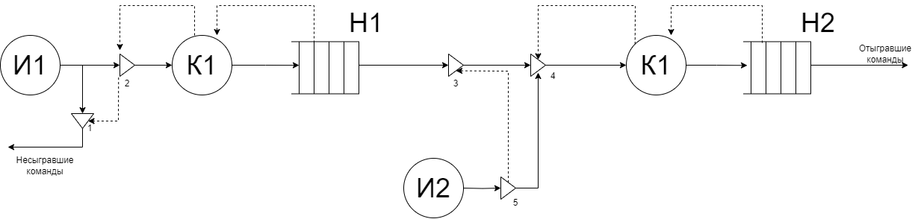

6.3.4. Структурная схема функционирования модели
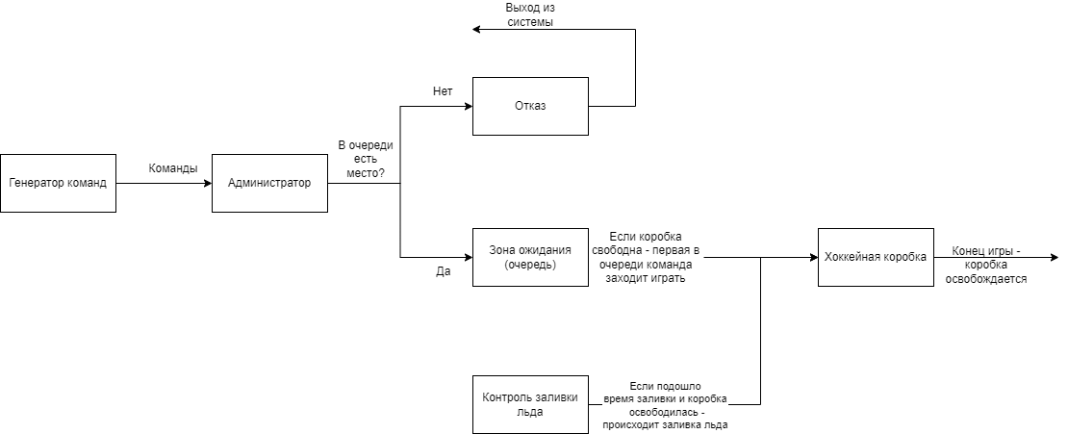

6.4. Выходные данные
1. Метрики эффективности обслуживания:
- Количество обслуженных групп (served_groups)
- Количество отклоненных групп (rejected_groups)
- Коэффициент отказов: $\frac{rejected}{served+rejected}×100\%$
2. Метрики загрузки коробки:
- Коэффициент загрузки (utilization): $Z=\frac{T_{\text{игра}}+T_{\text{заливка}}}{T×60}×100\%$
- Общее время игр (total_game_time)
- Общее время заливок (total_ice_resurfacing_time)
- Время простоя: $100\%-Z$
3. Метрики качества льда:
- Время плохого льда (bad_ice_time)
- Процент плохого льда: $P_{l}=\frac{bad_{i}ce_{t}ime}{T×60}×100\%$
- Количество заливок (ice_resurfacing_count)
- Время ожидания заливок (ice_resurfacing_wait_times[])
4. Метрики очереди ожидания:
- Максимальная длина очереди (max(queue_lengths))
- Средняя/медианная длина очереди
- Процент времени очередь > 0: $\frac{\text{врем}{\text{я}}_{\text{очередь}>0}}{T×60}×100\%$
- Процент времени очередь = K: $\frac{\text{врем}{\text{я}}_{\text{полная}}}{T×60}×100\%$
5. Агрегированная статистика:
- Общее время ожидания (total_wait_time)
- Среднее время ожидания: $\frac{total_{w}ait_{t}ime}{served_{g}roups}$ минут
- Пропускная способность: $\frac{served_{g}roups}{T}$ групп/час
- Эффективность: $\frac{served_{g}roups×\text{средня}{\text{я}}_{\text{и}}\text{гра}}{T×60×60}×100\%$
6. Детализированные массивы для визуализации:
- queue_lengths[] — динамика очереди во времени
- ice_quality_times[] — пары (время, качество) для графика льда
- queuetimes[] — временные метки измерений очереди
7. Формат вывода:
Объект класса HockeyRink с атрибутами-числами и списками для matplotlib/Streamlit визуализации

7. Результаты моделирования

7.1. Результаты моделирования сценария 1

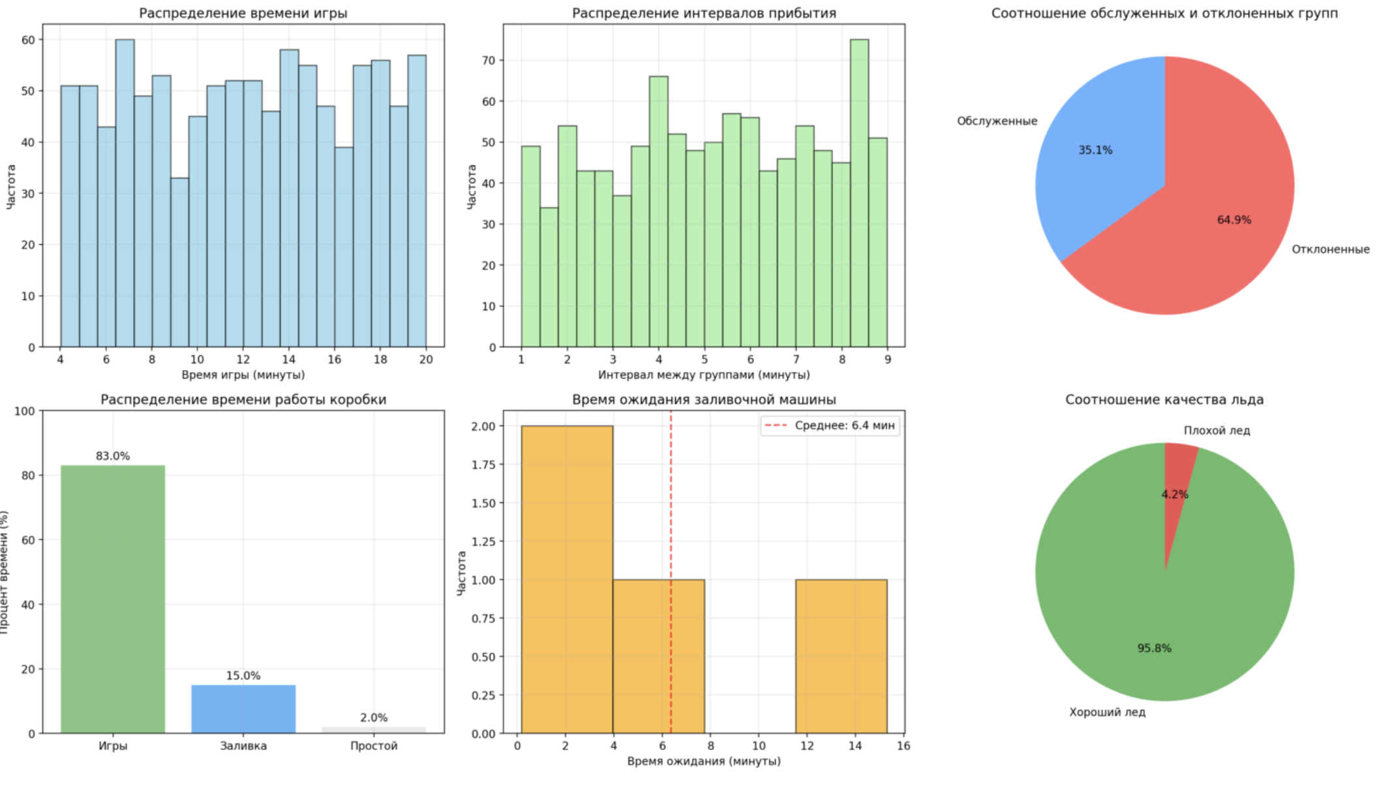
Рисунок 1. Результаты моделирования сценария 1
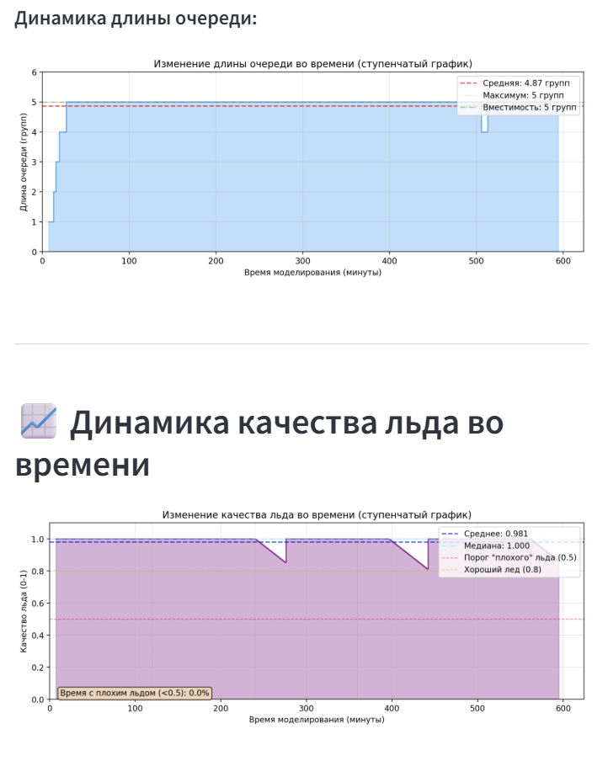
Рисунок 2. Результаты моделирования сценария 1

7.2. Результаты моделирования сценария 2

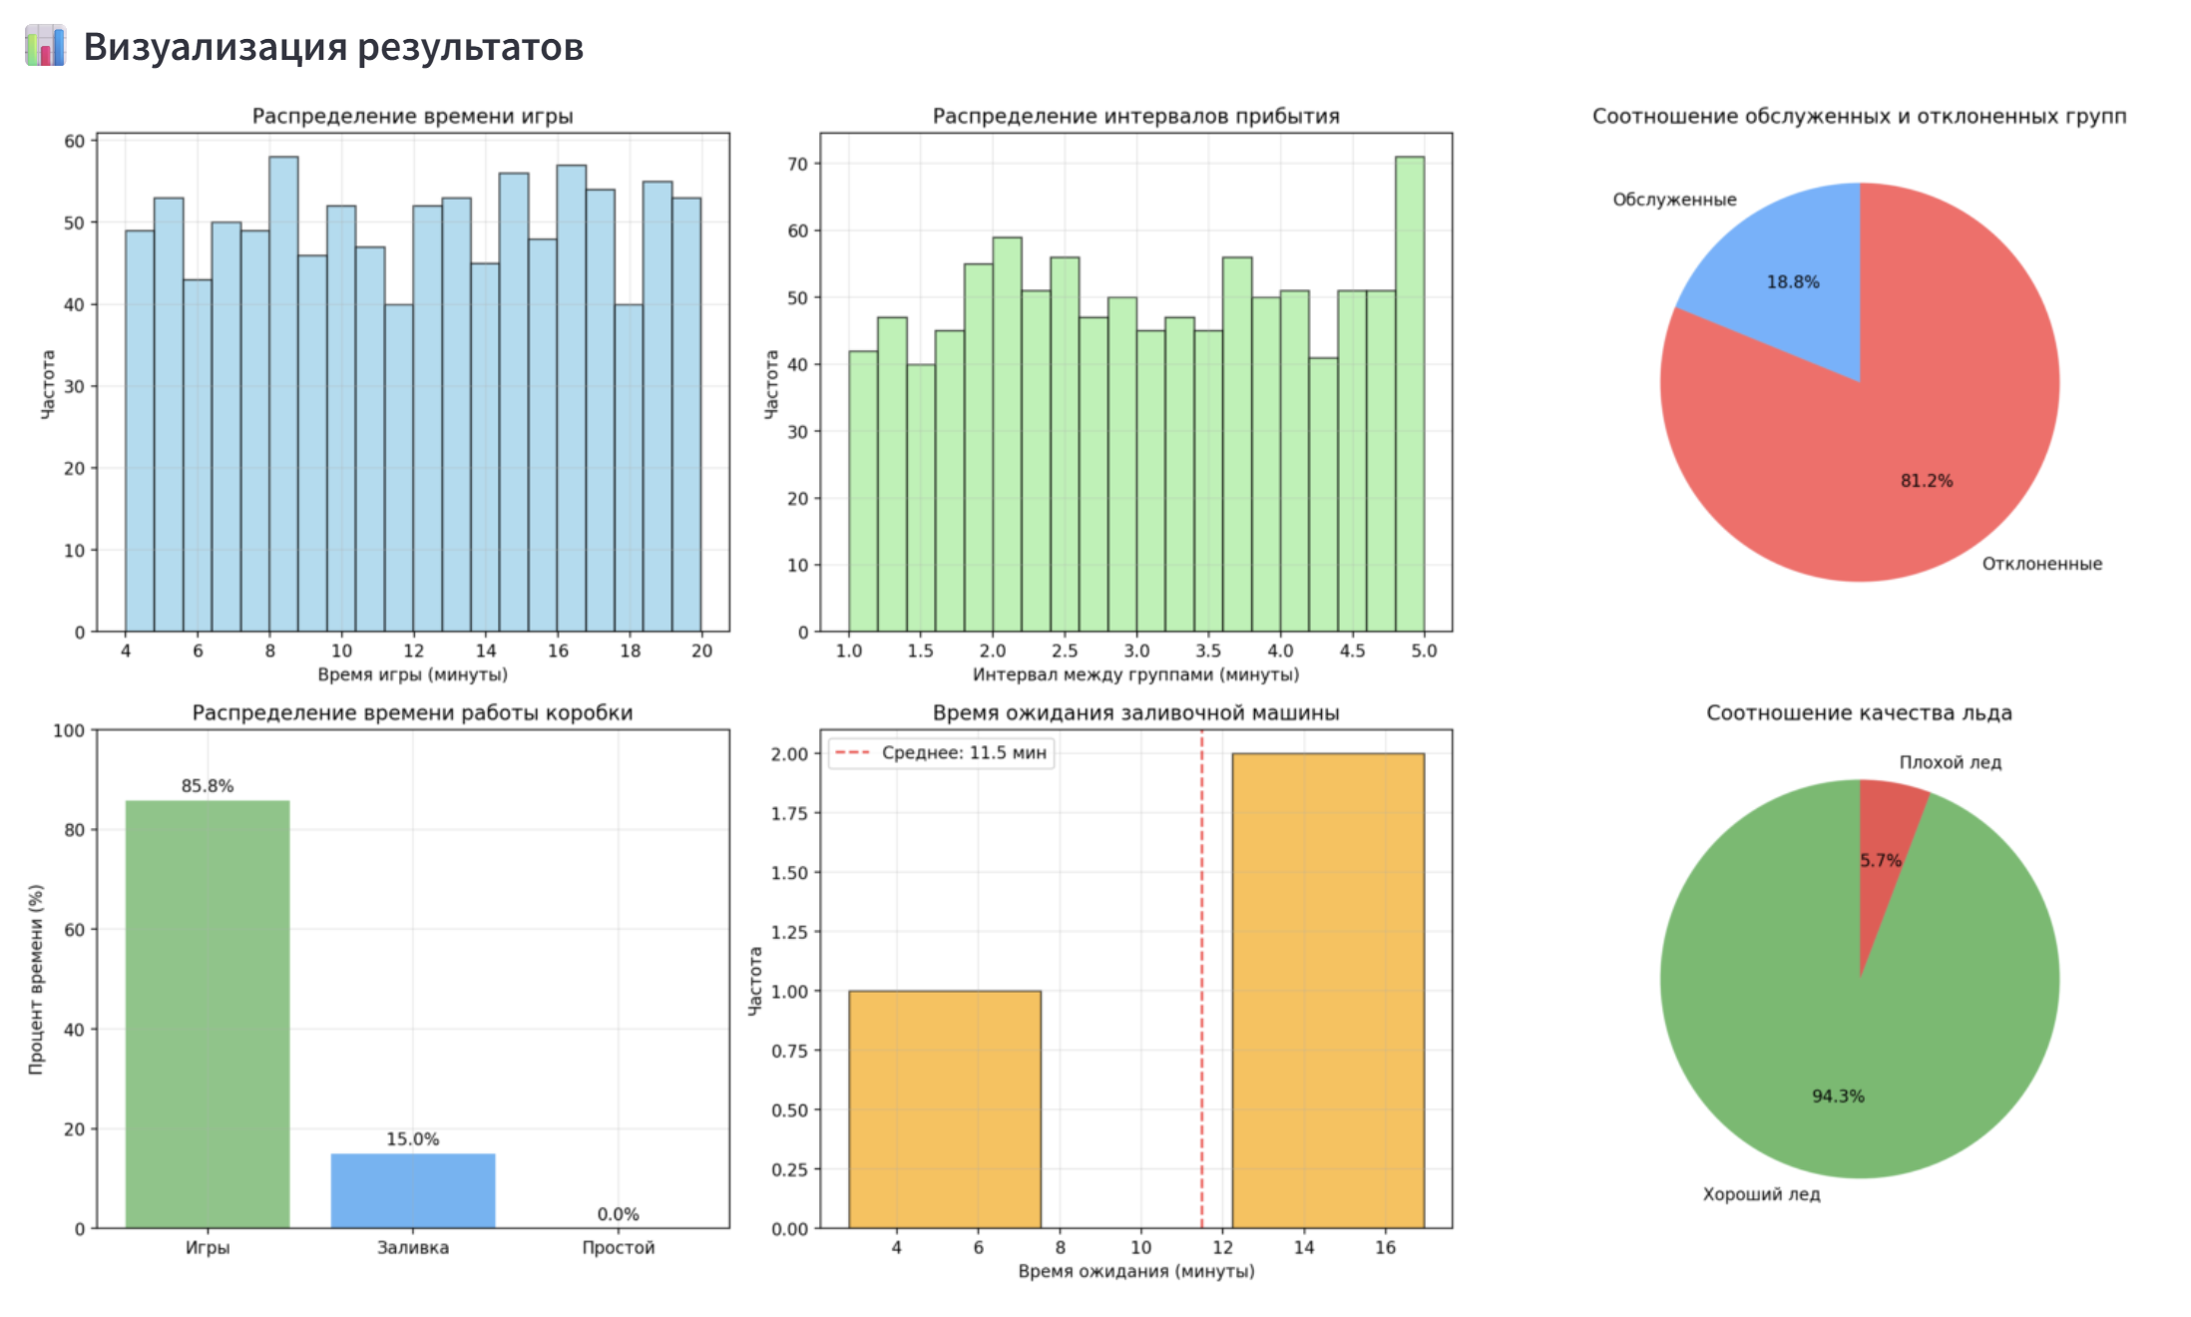
Рисунок 3. Результаты моделирования сценария 2
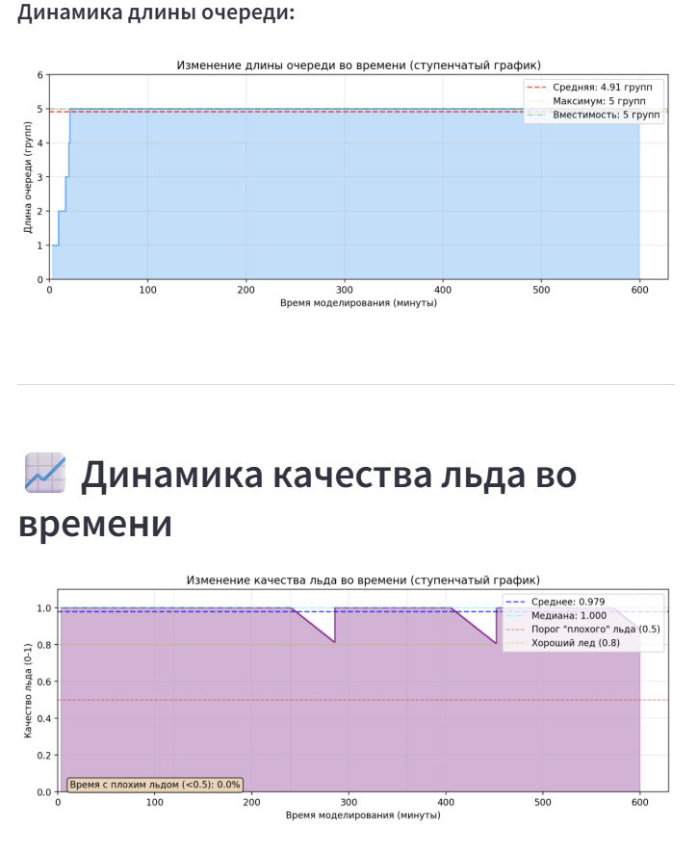
Рисунок 4. Результаты моделирования сценария 2

7.3. Результаты моделирования сценария 3

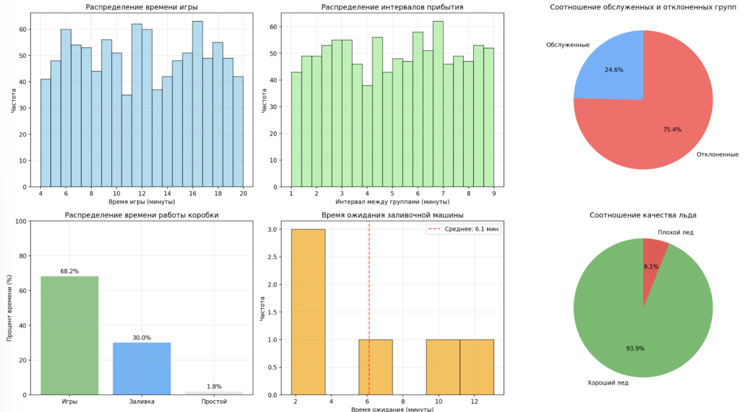
Рисунок 5. Результаты моделирования сценария 3
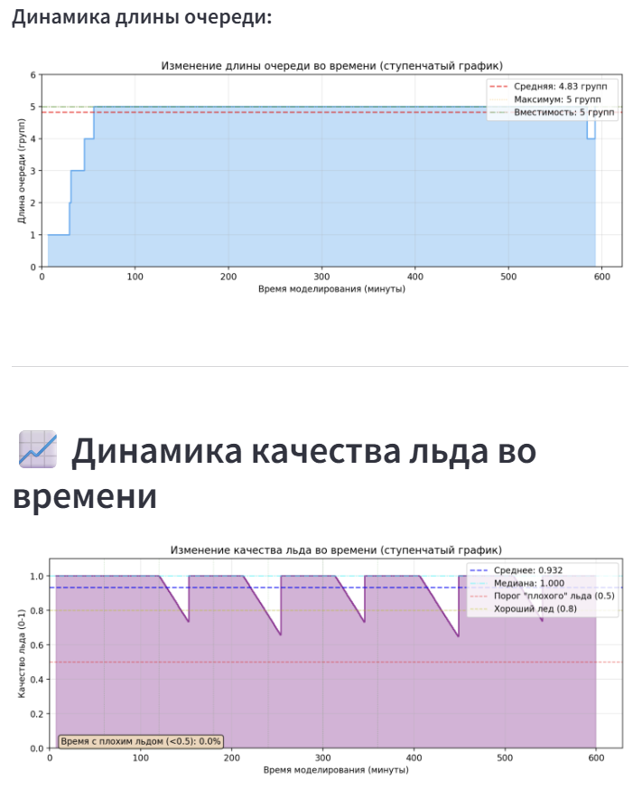
Рисунок 6. Результаты моделирования сценария 3

7.4. Результаты моделирования сценария 4

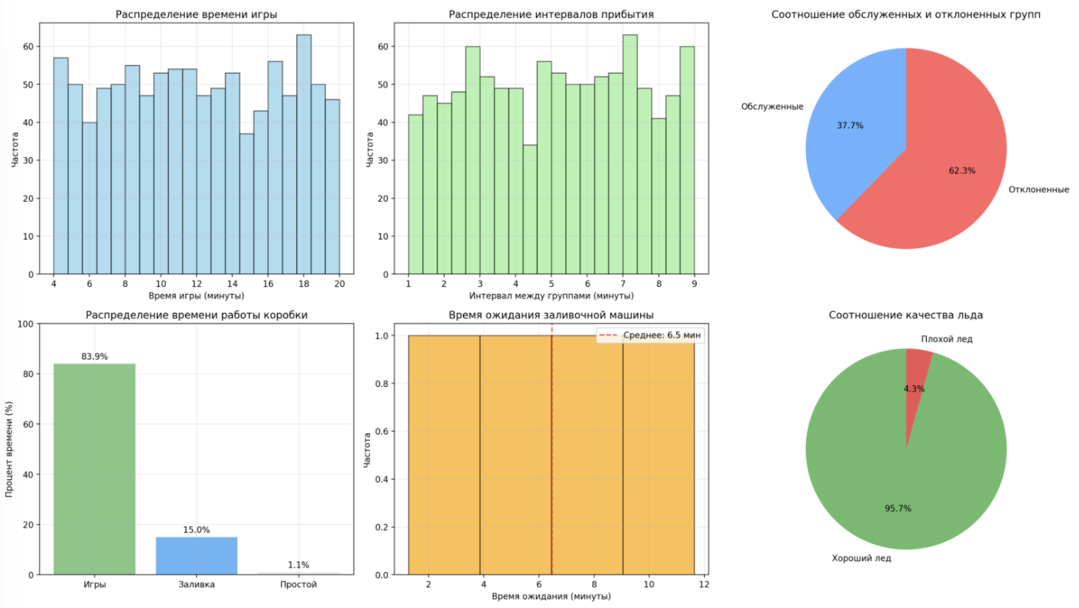
Рисунок 7. Результаты моделирования сценария 4
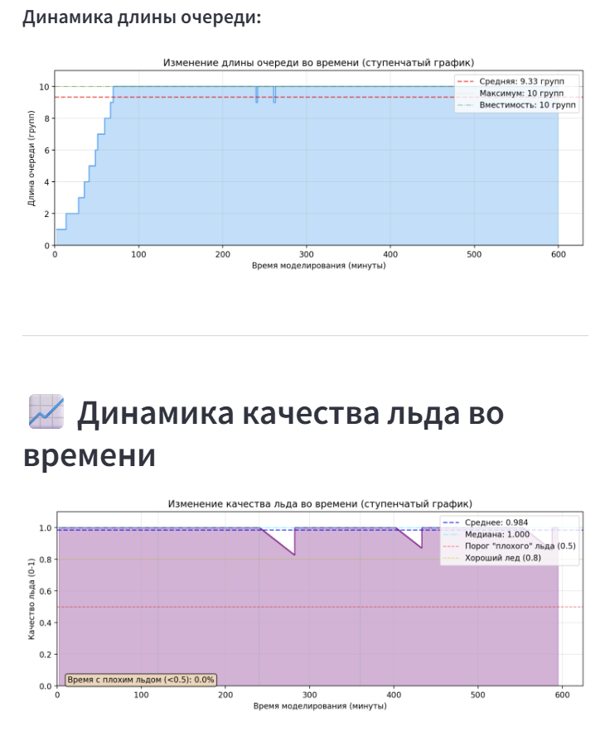
Рисунок 8. Результаты моделирования сценария 4

7.5. Выводы по результатам моделирования
Как можно заметить, модель демонстрирует хорошую отказоустойчивость и стабильность. Результаты отображают корректную логику поведения системы при разных начальных условиях. Поведение закономерно. При высоком числе команд число отказов растет. При частых заливках растет качество льда, но увеличивается число отказов. При увеличении длины очереди количество отказов падает.

8. Заключение
В ходе выполнения курсовой работы была разработана и реализована комплексная имитационная модель работы хоккейной коробки с использованием дискретно-событийного моделирования на Python с библиотекой SimPy. Модель успешно воспроизводит функционирование системы, включающей случайное поступление групп игроков, управление очередью ограниченной емкости, приоритетную заливку льда и деградацию качества ледового покрытия.
В рамках исследования были смоделированы ключевые процессы: генерация групп с интервалом $N±M$ минут, обслуживание на коробке длительностью $A±B$ минут, периодическое техническое обслуживание каждые $S$ часов и линейное ухудшение качества льда. Разработан интерактивный веб-интерфейс на Streamlit с валидацией параметров и визуализацией результатов в реальном времени.
Проведенное моделирование позволило оценить ключевые показатели эффективности: коэффициент загрузки $Z≈90\%$, процент плохого льда $P_{l}$, динамику очередей и чувствительность системы к изменению параметров $N,M,A,B,K,S,L$. Полученные результаты демонстрируют реалистичное поведение дворовых хоккейных коробок и могут быть использованы для оптимизации расписания заливок, планирования емкости очереди и повышения доступности площадок для любителей хоккея.

Список используемых источников
1. Python Documentation [Электронный ресурс] — Режим доступа: https://docs.python.org/3/
2. Matplotlib: Visualization with Python [Электронный ресурс] — Режим доступа: https://matplotlib.org/
3. Streamlit Documentation [Электронный ресурс] — Режим доступа: https://docs.streamlit.io/

Приложение А. Листинг программы модели
# model.py
import simpy
import random

# Класс "Хоккейная коробка" для хранения статистики
class HockeyRink:
def __init__(self):
self.served_groups = 0
self.rejected_groups = 0
self.total_wait_time = 0.0
self.total_game_time = 0.0
self.total_ice_resurfacing_time = 0.0 # общее время заливки льда
self.bad_ice_time = 0.0 # время катания на плохом льду
self.ice_resurfacing_count = 0 # количество заливок льда
self.queue_lengths = [] # для сбора статистики по длине очереди
self.queue_times = [] # временные метки для queue_lengths
self.utilization = 0.0
self.ice_resurfacing_wait_times = [] # время ожидания заливочной машины
self.last_resurfacing_time = 0.0 # время последней заливки
self.ice_quality_times = [] # качество льда во времени (0-1)

# Процесс: заливка льда
def ice_resurfacing_process(env, rink_resource, params, stats):
while True:
# Ждем S часов между заливками
yield env.timeout(params['S'] * 60) # переводим часы в минуты

# Фиксируем время, когда лед стал "плохим"
ice_became_bad_time = env.now

print(f"🕒 Время заливки льда! Лед стал 'плохим' в {env.now:.2f} мин.")

# Запоминаем, что начался период "плохого" льда
stats.last_resurfacing_time = ice_became_bad_time

# Запрашиваем доступ к коробке для заливки
wait_start = env.now
with rink_resource.request(priority=0) as req: # высокий приоритет (0 - наивысший)
# Ждем, пока коробка освободится
yield req
wait_time = env.now - wait_start
stats.ice_resurfacing_wait_times.append(wait_time)

# Если была игра, которая продолжалась на "плохом" льду
if wait_time > 0:
stats.bad_ice_time += wait_time
print(f"⚠️ Игра на 'плохом' льду длилась {wait_time:.2f} мин.")

# Начинаем заливку льда
print(f"🧊 Начинаем заливку льда в {env.now:.2f} мин. (ждали: {wait_time:.2f} мин.)")

# Время заливки льда
resurfacing_time = params['L']
yield env.timeout(resurfacing_time)

# Обновляем статистику
stats.total_ice_resurfacing_time += resurfacing_time
stats.ice_resurfacing_count += 1
print(f"✅ Заливка льда завершена в {env.now:.2f} мин. (длилась: {resurfacing_time} мин.)")

# Процесс: группа игроков приходит и пытается сыграть
def group_process(env, group_id, rink, rink_resource, waiting_room, params, stats):
# Регистрируем факт прихода группы
arrival_time = env.now

# Проверяем, есть ли место в зоне ожидания (очереди)
if len(waiting_room.items) >= params['K']:
# Мест нет - отказ
stats.rejected_groups += 1
print(f"⛔ Группа {group_id} получила ОТКАЗ в момент времени {env.now:.2f} мин. (Очередь: {len(waiting_room.items)}/{params['K']})")

# ЗАПИСЫВАЕМ ДЛИНУ ОЧЕРЕДИ ПРИ ОТКАЗЕ (это важно!)
stats.queue_lengths.append(len(waiting_room.items))
stats.queue_times.append(env.now)
return

# Есть место - встаем в очередь
print(f"👥 Группа {group_id} встала в ОЧЕРЕДЬ в момент времени {env.now:.2f} мин. (Очередь: {len(waiting_room.items)+1}/{params['K']})")

# ЗАПИСЫВАЕМ ДЛИНУ ОЧЕРЕДИ ПОСЛЕ НАШЕГО ПРИХОДА (исправлено!)
# Теперь длина будет включать и нашу группу
stats.queue_lengths.append(len(waiting_room.items) + 1) # +1 потому что мы уже в очереди
stats.queue_times.append(env.now)

# Помещаем группу в зону ожидания
with waiting_room.put({'id': group_id, 'arrival_time': arrival_time}) as wait_req:
yield wait_req

# Ждем, пока коробка освободится и занимаем ее
wait_start = env.now
with rink_resource.request(priority=1) as req: # обычный приоритет для групп
yield req
# Выходим из очереди
yield waiting_room.get()
# Расчет времени ожидания
wait_time = env.now - wait_start
stats.total_wait_time += wait_time

# Проверяем, началась ли игра на "плохом" льду
ice_quality_start = 1.0 # идеальный лед = 1.0
time_since_last_resurfacing = env.now - stats.last_resurfacing_time
resurfacing_interval = params['S'] * 60

if time_since_last_resurfacing > resurfacing_interval:
# Лед уже "плохой", но игра еще не закончилась
ice_quality_start = max(0.1, 1.0 - (time_since_last_resurfacing - resurfacing_interval) / (resurfacing_interval * 2))
print(f"⚠️ Группа {group_id} начинает игру на льду качества {ice_quality_start:.2f}")

# Начинаем играть
print(f"🏒 Группа {group_id} начала ИГРАТЬ в момент времени {env.now:.2f} мин. (Ожидала: {wait_time:.2f} мин.)")

# Генерируем время игры (защита от отрицательных значений)
min_game_time = max(0.1, params['A'] - params['B'])
max_game_time = params['A'] + params['B']
game_time = random.uniform(min_game_time, max_game_time)
stats.total_game_time += game_time

# Отслеживаем качество льда во время игры
game_end_time = env.now + game_time
while env.now < game_end_time:
# Рассчитываем текущее качество льда
time_since_resurfacing = env.now - stats.last_resurfacing_time

if time_since_resurfacing > resurfacing_interval:
# Лед "плохой"
quality = max(0.1, 1.0 - (time_since_resurfacing - resurfacing_interval) / (resurfacing_interval * 2))
stats.ice_quality_times.append((env.now, quality))

# Если качество льда ниже 0.5, считаем это "плохим" льдом
if quality < 0.5:
# Увеличиваем время шага моделирования для расчета
step = min(1.0, game_end_time - env.now) # шаг 1 минута или меньше
stats.bad_ice_time += step
else:
# Лед хороший
quality = 1.0
stats.ice_quality_times.append((env.now, quality))

# Ждем небольшой шаг времени
yield env.timeout(min(1.0, game_end_time - env.now))

# Завершаем игру
stats.served_groups += 1
print(f"✅ Группа {group_id} закончила игру в момент времени {env.now:.2f} мин. (Играла: {game_time:.2f} мин.)")

# Процесс-генератор: создает новые группы игроков
def group_generator(env, rink, rink_resource, waiting_room, params, stats):
group_id = 0
while True:
# Ждем случайное время до прихода следующей группы (защита от отрицательных значений)
min_interval = max(0.1, params['N'] - params['M'])
max_interval = params['N'] + params['M']
interval = random.uniform(min_interval, max_interval)
yield env.timeout(interval)

group_id += 1
# Запускаем процесс для новой группы
env.process(group_process(env, group_id, rink, rink_resource, waiting_room, params, stats))

# Основная функция запуска моделирования
def run_simulation(params):
# Создаем среду SimPy
env = simpy.Environment()

# Инициализируем сбор статистики
stats = HockeyRink()

# Создаем ресурсы:
# 1) Хоккейная коробка (емкость 1 группа) с поддержкой приоритетов
rink_resource = simpy.PriorityResource(env, capacity=1)
# 2) Зона ожидания (очередь) с ограниченной емкостью
waiting_room = simpy.Store(env, capacity=params['K'])

# Запускаем процесс генерации групп
env.process(group_generator(env, stats, rink_resource, waiting_room, params, stats))

# Запускаем процесс заливки льда
env.process(ice_resurfacing_process(env, rink_resource, params, stats))

# Запускаем моделирование на заданное время (переводим часы в минуты)
simulation_time_minutes = params['T'] * 60
env.run(until=simulation_time_minutes)

# Расчет итоговых показателей (защита от деления на ноль)
if simulation_time_minutes > 0:
stats.utilization = ((stats.total_game_time + stats.total_ice_resurfacing_time) / simulation_time_minutes) * 100
else:
stats.utilization = 0

# Расчет доли времени с плохим льдом
if simulation_time_minutes > 0:
bad_ice_percentage = (stats.bad_ice_time / simulation_time_minutes) * 100
else:
bad_ice_percentage = 0

# Вывод результатов
print("\n" + "="*60)
print("РЕЗУЛЬТАТЫ МОДЕЛИРОВАНИЯ")
print("="*60)
print(f"Общее время моделирования: {params['T']} час. ({simulation_time_minutes} мин.)")
print(f"Количество обслуженных групп: {stats.served_groups}")
print(f"Количество отклоненных групп: {stats.rejected_groups}")
print(f"Коэффициент загрузки коробки: {stats.utilization:.2f}%")
print(f"Количество заливок льда: {stats.ice_resurfacing_count}")
print(f"Общее время заливки льда: {stats.total_ice_resurfacing_time:.2f} мин.")
print(f"Время катания на 'плохом' льду: {stats.bad_ice_time:.2f} мин. ({bad_ice_percentage:.2f}%)")

if stats.served_groups > 0:
avg_wait = stats.total_wait_time / stats.served_groups
print(f"Среднее время ожидания в очереди: {avg_wait:.2f} мин.")
else:
print("Среднее время ожидания: нет данных")

if stats.ice_resurfacing_count > 0:
avg_resurfacing_wait = sum(stats.ice_resurfacing_wait_times) / len(stats.ice_resurfacing_wait_times)
print(f"Среднее время ожидания заливочной машины: {avg_resurfacing_wait:.2f} мин.")

return stats

# Параметры моделирования (можно менять)
if __name__ == "__main__":
# Параметры по умолчанию
params = {
'N': 5, # Средний интервал между приходом групп
'M': 4, # Разброс интервала
'A': 12, # Среднее время игры
'B': 8, # Разброс времени игры
'K': 5, # Максимальный размер очереди
'T': 10, # Время моделирования в часах
'S': 2, # Интервал между заливками льда (часы)
'L': 30 # Время заливки льда (минуты)
}

# Запуск моделирования
results = run_simulation(params)

Приложение Б. Листинг программы приложения визуализации
# app.py
import streamlit as st
import pandas as pd
import matplotlib.pyplot as plt
import numpy as np
import io
import contextlib
from model import run_simulation, HockeyRink

# Настройка страницы
st.set_page_config(
page_title="Моделирование хоккейной коробки",
page_icon="🏒",
layout="wide"
)

# Заголовок приложения
st.title("🏒 Моделирование работы хоккейной коробки с заливкой льда")
st.markdown("---")

# Боковая панель с параметрами
st.sidebar.header("⚙️ Параметры моделирования")

# Основные параметры системы
st.sidebar.subheader("Основные параметры")
T = st.sidebar.number_input("Время моделирования (T, часы)", min_value=1, max_value=100, value=10)
N = st.sidebar.number_input("Средний интервал между группами (N, мин)", min_value=1, max_value=60, value=5, help="Должен быть ≥ M")
M = st.sidebar.number_input("Разброс интервала (M, мин)", min_value=0, max_value=20, value=4, help="Должен быть ≤ N")
A = st.sidebar.number_input("Среднее время игры (A, мин)", min_value=1, max_value=120, value=12, help="Должно быть ≥ B")
B = st.sidebar.number_input("Разброс времени игры (B, мин)", min_value=0, max_value=30, value=8, help="Должен быть ≤ A")
K = st.sidebar.number_input("Максимальный размер очереди (K, групп)", min_value=1, max_value=20, value=5)

# Параметры заливки льда
st.sidebar.subheader("Параметры заливки льда")
S = st.sidebar.number_input("Интервал между заливками (S, часы)", min_value=0.5, max_value=24.0, value=2.0, step=0.5,
help="Через сколько часов требуется новая заливка льда")
L = st.sidebar.number_input("Время заливки льда (L, минуты)", min_value=5, max_value=120, value=30,
help="Сколько минут занимает процедура заливки льда")

# Дополнительные настройки
st.sidebar.header("📊 Настройки отображения")
show_logs = st.sidebar.checkbox("Показывать логи моделирования", value=False)
show_detailed_stats = st.sidebar.checkbox("Показать расширенную статистику", value=True)
show_ice_quality = st.sidebar.checkbox("Показать график качества льда", value=True)

# ВАЛИДАЦИЯ ПАРАМЕТРОВ
validation_errors = []

# Проверка основных параметров
if M > N:
validation_errors.append(f"❌ Ошибка: Разброс интервала (M={M}) не может быть больше среднего интервала (N={N})")

if B > A:
validation_errors.append(f"❌ Ошибка: Разброс времени игры (B={B}) не может быть больше среднего времени игры (A={A})")

if N <= 0:
validation_errors.append("❌ Ошибка: Средний интервал (N) должен быть положительным")

if A <= 0:
validation_errors.append("❌ Ошибка: Среднее время игры (A) должно быть положительным")

if M < 0:
validation_errors.append("❌ Ошибка: Разброс интервала (M) не может быть отрицательным")

if B < 0:
validation_errors.append("❌ Ошибка: Разброс времени игры (B) не может быть отрицательным")

if K <= 0:
validation_errors.append("❌ Ошибка: Размер очереди (K) должен быть положительным")

if T <= 0:
validation_errors.append("❌ Ошибка: Время моделирования (T) должно быть положительным")

# Проверка параметров заливки льда
if S <= 0:
validation_errors.append("❌ Ошибка: Интервал заливки льда (S) должен быть положительным")

if L <= 0:
validation_errors.append("❌ Ошибка: Время заливки льда (L) должно быть положительным")

# Проверка разумности интервалов
if L > S * 60:
validation_errors.append(f"⚠️ Предупреждение: Время заливки ({L} мин) больше интервала ({S} ч = {S*60} мин)")

if L > A * 3:
validation_errors.append(f"⚠️ Предупреждение: Время заливки ({L} мин) значительно больше среднего времени игры ({A} мин)")

# Показываем ошибки, если они есть
if validation_errors:
st.sidebar.error("Обнаружены ошибки в параметрах:")
for error in validation_errors:
st.sidebar.write(error)

# Блокируем кнопку запуска
st.sidebar.button("🚀 Запустить моделирование", type="primary", disabled=True)

# Показываем подсказки по правильным значениям
st.sidebar.markdown("---")
st.sidebar.info("**Рекомендации по параметрам:**")
st.sidebar.write("• M ≤ N (разброс ≤ среднего интервала)")
st.sidebar.write("• B ≤ A (разброс ≤ среднего времени игры)")
st.sidebar.write("• Все значения должны быть положительными")
st.sidebar.write("• L должно быть разумным относительно S и A")

else:
# Кнопка запуска моделирования
if st.sidebar.button("🚀 Запустить моделирование", type="primary"):

# Показываем индикатор загрузки
with st.spinner("Идет моделирование..."):
# Захватываем вывод для логов
log_output = io.StringIO()

with contextlib.redirect_stdout(log_output):
# Запускаем модель с выбранными параметрами
params = {'N': N, 'M': M, 'A': A, 'B': B, 'K': K, 'T': T, 'S': S, 'L': L}
results = run_simulation(params)

logs = log_output.getvalue()

# Основная область результатов - 6 колонок
col1, col2, col3, col4, col5, col6 = st.columns(6)

with col1:
st.metric(
label="Обслуженных групп",
value=results.served_groups,
delta=f"+{results.served_groups}"
)

with col2:
st.metric(
label="Отклоненных групп",
value=results.rejected_groups,
delta=f"-{results.rejected_groups}",
delta_color="inverse"
)

with col3:
st.metric(
label="Загрузка коробки",
value=f"{results.utilization:.1f}%",
delta=f"{results.utilization:.1f}%"
)

with col4:
total_groups = results.served_groups + results.rejected_groups
rejection_rate = (results.rejected_groups / total_groups * 100) if total_groups > 0 else 0
st.metric(
label="Процент отказов",
value=f"{rejection_rate:.1f}%",
delta=f"{rejection_rate:.1f}%",
delta_color="inverse"
)

with col5:
bad_ice_percentage = (results.bad_ice_time / (T * 60)) * 100 if T > 0 else 0
st.metric(
label="Плохой лед",
value=f"{bad_ice_percentage:.1f}%",
delta=f"{results.bad_ice_time:.1f} мин",
delta_color="inverse"
)

with col6:
st.metric(
label="Заливок льда",
value=results.ice_resurfacing_count,
delta=f"+{results.ice_resurfacing_count}"
)

# Визуализация результатов
st.markdown("---")
st.subheader("📊 Визуализация результатов")

# Создаем данные для графиков - теперь 6 графиков (3x2)
fig, axes = plt.subplots(2, 3, figsize=(18, 10))
ax1, ax2, ax3 = axes[0]
ax4, ax5, ax6 = axes[1]

# График 1: Распределение времени игры (без отрицательных значений)
min_game_time = max(0.1, A - B)
max_game_time = A + B
game_times_example = np.random.uniform(min_game_time, max_game_time, 1000)
ax1.hist(game_times_example, bins=20, alpha=0.7, color='skyblue', edgecolor='black')
ax1.set_xlabel('Время игры (минуты)')
ax1.set_ylabel('Частота')
ax1.set_title('Распределение времени игры')
ax1.grid(True, alpha=0.3)

# График 2: Распределение интервалов между группами (без отрицательных значений)
min_interval = max(0.1, N - M)
max_interval = N + M
intervals_example = np.random.uniform(min_interval, max_interval, 1000)
ax2.hist(intervals_example, bins=20, alpha=0.7, color='lightgreen', edgecolor='black')
ax2.set_xlabel('Интервал между группами (минуты)')
ax2.set_ylabel('Частота')
ax2.set_title('Распределение интервалов прибытия')
ax2.grid(True, alpha=0.3)

# График 3: Соотношение обслуженных и отклоненных
labels = ['Обслуженные', 'Отклоненные']
sizes = [results.served_groups, results.rejected_groups]
colors = ['#66b3ff', '#ff6666']

if sum(sizes) > 0:
ax3.pie(sizes, labels=labels, colors=colors, autopct='%1.1f%%', startangle=90)
ax3.set_title('Соотношение обслуженных и отклоненных групп')
else:
ax3.text(0.5, 0.5, 'Нет данных', ha='center', va='center', transform=ax3.transAxes)
ax3.set_title('Соотношение обслуженных и отклоненных групп')

# График 4: Загрузка системы по типам
total_time = T * 60
game_time_pct = (results.total_game_time / total_time * 100) if total_time > 0 else 0
resurfacing_time_pct = (results.total_ice_resurfacing_time / total_time * 100) if total_time > 0 else 0
idle_time_pct = max(0, 100 - game_time_pct - resurfacing_time_pct)

categories = ['Игры', 'Заливка', 'Простой']
values = [game_time_pct, resurfacing_time_pct, idle_time_pct]
colors_bar = ['#4CAF50', '#2196F3', '#E0E0E0']
bars = ax4.bar(categories, values, color=colors_bar, alpha=0.7)
ax4.set_ylabel('Процент времени (%)')
ax4.set_title('Распределение времени работы коробки')
ax4.set_ylim(0, 100)
ax4.grid(True, alpha=0.3)

for bar, value in zip(bars, values):
height = bar.get_height()
ax4.text(bar.get_x() + bar.get_width()/2., height + 1,
f'{value:.1f}%', ha='center', va='bottom')

# График 5: Время ожидания заливочной машины
if hasattr(results, 'ice_resurfacing_wait_times') and results.ice_resurfacing_wait_times:
wait_times = results.ice_resurfacing_wait_times
ax5.hist(wait_times, bins=min(10, len(wait_times)), alpha=0.7, color='orange', edgecolor='black')
ax5.set_xlabel('Время ожидания (минуты)')
ax5.set_ylabel('Частота')
ax5.set_title('Время ожидания заливочной машины')
ax5.grid(True, alpha=0.3)

if len(wait_times) > 0:
avg_wait = np.mean(wait_times)
ax5.axvline(avg_wait, color='red', linestyle='--', alpha=0.7,
label=f'Среднее: {avg_wait:.1f} мин')
ax5.legend()
else:
ax5.text(0.5, 0.5, 'Нет данных', ha='center', va='center', transform=ax5.transAxes)
ax5.set_title('Время ожидания заливочной машины')

# График 6: Соотношение качества льда
bad_ice_pct = (results.bad_ice_time / total_time * 100) if total_time > 0 else 0
good_ice_pct = 100 - bad_ice_pct

ice_labels = ['Хороший лед', 'Плохой лед']
ice_sizes = [good_ice_pct, bad_ice_pct]
ice_colors = ['#66bb6a', '#ef5350']

if total_time > 0:
ax6.pie(ice_sizes, labels=ice_labels, colors=ice_colors, autopct='%1.1f%%', startangle=90)
ax6.set_title('Соотношение качества льда')
else:
ax6.text(0.5, 0.5, 'Нет данных', ha='center', va='center', transform=ax6.transAxes)
ax6.set_title('Соотношение качества льда')

plt.tight_layout()
st.pyplot(fig)

# Расширенная статистика
if show_detailed_stats:
st.markdown("---")
st.subheader("📈 Детальная статистика")

# Расчет дополнительных метрик
total_groups = results.served_groups + results.rejected_groups
rejection_rate = (results.rejected_groups / total_groups * 100) if total_groups > 0 else 0
avg_wait_time = results.total_wait_time / results.served_groups if results.served_groups > 0 else 0
efficiency = (results.served_groups / (T * 60)) * 60 if T > 0 else 0 # групп в час

# Время работы разбитое по типам
total_time_min = T * 60
game_time_pct = (results.total_game_time / total_time_min * 100) if total_time_min > 0 else 0
resurfacing_time_pct = (results.total_ice_resurfacing_time / total_time_min * 100) if total_time_min > 0 else 0
idle_time_pct = max(0, 100 - game_time_pct - resurfacing_time_pct)
bad_ice_pct = (results.bad_ice_time / total_time_min * 100) if total_time_min > 0 else 0

# Основные метрики - 3 колонки
col1, col2, col3 = st.columns(3)

with col1:
st.markdown("**Основные показатели:**")
basic_stats = {
'Показатель': [
'Общее время моделирования',
'Всего поступило групп',
'Обслуженных групп',
'Отклоненных групп',
'Процент отказов',
'Количество заливок'
],
'Значение': [
f"{T} часов ({T*60} минут)",
f"{total_groups} групп",
f"{results.served_groups} групп",
f"{results.rejected_groups} групп",
f"{rejection_rate:.2f}%",
f"{results.ice_resurfacing_count}"
]
}
st.table(pd.DataFrame(basic_stats))

with col2:
st.markdown("**Временные характеристики:**")
time_stats = {
'Показатель': [
'Общее время игр',
'Общее время заливки',
'Общее время ожидания групп',
'Время плохого льда',
'Среднее время ожидания',
'Среднее время игры'
],
'Значение': [
f"{results.total_game_time:.1f} мин ({game_time_pct:.1f}%)",
f"{results.total_ice_resurfacing_time:.1f} мин ({resurfacing_time_pct:.1f}%)",
f"{results.total_wait_time:.1f} мин",
f"{results.bad_ice_time:.1f} мин ({bad_ice_pct:.1f}%)",
f"{avg_wait_time:.2f} мин",
f"{results.total_game_time/results.served_groups:.1f} мин" if results.served_groups > 0 else "0 мин"
]
}
st.table(pd.DataFrame(time_stats))

with col3:
st.markdown("**Эффективность и загрузка:**")
efficiency_stats = {
'Показатель': [
'Коэффициент загрузки',
'Время простоя',
'Производительность',
'Интервал между заливками',
'Время заливки',
'Эффективность использования'
],
'Значение': [
f"{results.utilization:.2f}%",
f"{idle_time_pct:.1f}%",
f"{efficiency:.2f} групп/час",
f"{S} часов",
f"{L} минут",
f"{(game_time_pct / (game_time_pct + resurfacing_time_pct) * 100):.1f}%" if (game_time_pct + resurfacing_time_pct) > 0 else "0%"
]
}
st.table(pd.DataFrame(efficiency_stats))

# Статистика очереди
st.markdown("**Статистика очереди:**")
if hasattr(results, 'queue_lengths') and results.queue_lengths:
queue_data = {
'Метрика': [
'Максимальная длина очереди',
'Средняя длина очереди',
'Медианная длина очереди',
'Время с пустой очередью',
'Время с полной очередью',
'Процент времени с очередью'
],
'Значение': [
f"{max(results.queue_lengths)} групп",
f"{np.mean(results.queue_lengths):.2f} групп",
f"{np.median(results.queue_lengths):.2f} групп",
f"{(results.queue_lengths.count(0) / len(results.queue_lengths) * 100):.1f}%",
f"{(results.queue_lengths.count(K) / len(results.queue_lengths) * 100):.1f}%",
f"{100 - (results.queue_lengths.count(0) / len(results.queue_lengths) * 100):.1f}%"
]
}
st.table(pd.DataFrame(queue_data))

# Ступенчатый график длины очереди во времени
st.markdown("**Динамика длины очереди:**")
fig_queue, ax_queue = plt.subplots(figsize=(12, 4))

if hasattr(results, 'queue_times') and results.queue_times:
# Для ступенчатого графика нужно отсортировать данные по времени
times = results.queue_times
lengths = results.queue_lengths

# Создаем ступенчатый график
ax_queue.step(times, lengths, where='post', alpha=0.7, linewidth=1.5, color='#2196F3')
ax_queue.fill_between(times, 0, lengths, step='post', alpha=0.3, color='#2196F3')

# Добавляем среднюю линию
if len(lengths) > 0:
avg_length = np.mean(lengths)
ax_queue.axhline(y=avg_length, color='red', linestyle='--', alpha=0.7,
linewidth=1.5, label=f'Средняя: {avg_length:.2f} групп')

# Добавляем максимальную линию
max_length = max(lengths)
ax_queue.axhline(y=max_length, color='orange', linestyle=':', alpha=0.5,
linewidth=1, label=f'Максимум: {max_length} групп')

# Добавляем линию вместимости очереди
ax_queue.axhline(y=K, color='green', linestyle='-.', alpha=0.5,
linewidth=1, label=f'Вместимость: {K} групп')

ax_queue.set_xlabel('Время моделирования (минуты)')
ax_queue.set_ylabel('Длина очереди (групп)')
ax_queue.set_title('Изменение длины очереди во времени (ступенчатый график)')
ax_queue.grid(True, alpha=0.3)
ax_queue.set_ylim(bottom=0, top=max(max_length + 1, K + 1))
ax_queue.legend(loc='upper right')
ax_queue.set_xlim(left=0)

st.pyplot(fig_queue)

# График качества льда во времени (ступенчатый)
if show_ice_quality and hasattr(results, 'ice_quality_times') and results.ice_quality_times:
st.markdown("---")
st.subheader("📈 Динамика качества льда во времени")

# Подготовка данных для ступенчатого графика
times = [t for t, q in results.ice_quality_times]
qualities = [q for t, q in results.ice_quality_times]

# Создаем ступенчатый график
fig_ice, ax_ice = plt.subplots(figsize=(12, 4))

if len(times) > 1:
# Создаем ступенчатый график
ax_ice.step(times, qualities, where='post', alpha=0.7, linewidth=1.5, color='purple')
ax_ice.fill_between(times, 0, qualities, step='post', alpha=0.3, color='purple')

# Рассчитываем среднее качество льда
avg_quality = np.mean(qualities)
ax_ice.axhline(y=avg_quality, color='blue', linestyle='--', alpha=0.7,
linewidth=1.5, label=f'Среднее: {avg_quality:.3f}')

# Рассчитываем медианное качество льда
median_quality = np.median(qualities)
ax_ice.axhline(y=median_quality, color='cyan', linestyle='-.', alpha=0.7,
linewidth=1, label=f'Медиана: {median_quality:.3f}')

# Добавим горизонтальные линии для порогов
ax_ice.axhline(y=0.5, color='r', linestyle='--', alpha=0.5,
linewidth=1, label='Порог "плохого" льда (0.5)')
ax_ice.axhline(y=0.8, color='y', linestyle='--', alpha=0.5,
linewidth=1, label='Хороший лед (0.8)')

# Рассчитываем процент времени с плохим льдом
bad_ice_count = sum(1 for q in qualities if q < 0.5)
bad_ice_percent = (bad_ice_count / len(qualities)) * 100

# Добавляем информационный текст
info_text = f'Время с плохим льдом (<0.5): {bad_ice_percent:.1f}%'
ax_ice.text(0.02, 0.02, info_text, transform=ax_ice.transAxes,
bbox=dict(boxstyle='round', facecolor='wheat', alpha=0.8))

ax_ice.set_xlabel('Время моделирования (минуты)')
ax_ice.set_ylabel('Качество льда (0-1)')
ax_ice.set_title('Изменение качества льда во времени (ступенчатый график)')
ax_ice.grid(True, alpha=0.3)
ax_ice.set_ylim(0, 1.1)
ax_ice.set_xlim(left=0)
ax_ice.legend(loc='upper right')

# Добавляем вертикальные линии для заливок льда (если есть информация)
if hasattr(results, 'ice_resurfacing_wait_times') and results.ice_resurfacing_wait_times:
# Это упрощенный подход - отметим примерное время заливок
resurfacing_interval = S * 60
for i in range(results.ice_resurfacing_count):
resurfacing_time = (i + 1) * resurfacing_interval
if resurfacing_time <= max(times):
ax_ice.axvline(x=resurfacing_time, color='green', linestyle=':',
alpha=0.3, linewidth=0.8)

st.pyplot(fig_ice)

# Логи моделирования
if show_logs:
st.markdown("---")
st.subheader("📋 Логи моделирования")

# Создаем расширяемую область для логов
with st.expander("Показать логи выполнения", expanded=False):
st.text_area("Логи:", logs, height=300)

# Схема процесса
st.markdown("---")
st.subheader("📋 Структурная схема процесса")

try:
st.image("структурная схема модели.drawio.png",
caption="Структурная схема процесса функционирования хоккейной коробки",
use_container_width=True)
except:
st.warning("Файл со схемой не найден. Убедитесь, что файл 'структурная схема модели.drawio.png' находится в той же папке.")

else:
# Сообщение перед запуском
st.info("👈 Задайте параметры в боковой панели и нажмите кнопку 'Запустить моделирования'")

# Показываем схему процесса до запуска
try:
st.image("структурная схема модели.drawio.png",
caption="Структурная схема процесса функционирования хоккейной коробки",
use_container_width=True)
except:
st.warning("Файл со схемой не найден. Убедитесь, что файл 'структурная схема модели.drawio.png' находится в той же папке.")

# Информация о параметрах по умолчанию
st.markdown("---")
st.subheader("ℹ️ О параметрах моделирования")

param_info = {
'Параметр': ['N', 'M', 'A', 'B', 'K', 'T', 'S', 'L'],
'Описание': [
'Среднее время между приходом групп (минуты)',
'Разброс времени прихода групп (минуты)',
'Среднее время игры (минуты)',
'Разброс времени игры (минуты)',
'Максимальный размер очереди (групп)',
'Время моделирования (часы)',
'Интервал между заливками льда (часы)',
'Время заливки льда (минуты)'
],
'Ограничения': [
'N ≥ M, N > 0',
'0 ≤ M ≤ N',
'A ≥ B, A > 0',
'0 ≤ B ≤ A',
'K > 0',
'T > 0',
'S > 0',
'L > 0'
]
}
st.table(pd.DataFrame(param_info))

# Подвал приложения
st.markdown("---")
st.markdown(
"**Курсовая работа по дисциплине 'Имитационное моделирование дискретных процессов'** • "
"Разработано с использованием Python, SimPy и Streamlit"
)

